Консультация для родителей

«Простые эксперименты для детей в домашних условиях»

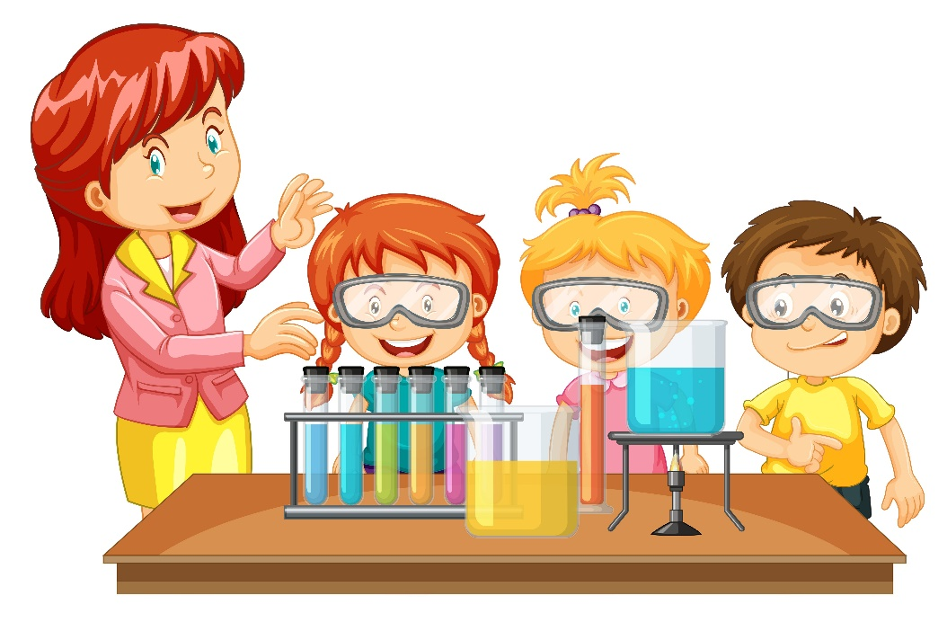
Для тех, кто учился в школе в 90-е и раньше, простой опыт с лакмусовой бумагой (которая меняет цвет, если ее опустить в кислоту или щелочь) казался волшебством. Современные дети уже до школы видели научных чудес больше, чем их родители за всю жизнь. Тем не менее проводить эксперименты самостоятельно нравится всем. Еще лучше получать научное объяснение явления, которое видишь. Для некоторых из них достаточно простых ингредиентов, которые найдутся в каждом доме.

Потребности растения
Что понадобится: 4 баночки, фасоль, предварительно замоченная на 24 часа, этикетки, вата, непрозрачная емкость, вода.
Что делать:
- Наклеиваем на баночки этикетки: «Без воды», «Без тепла», «Без света», «С водой, светом и теплом».
- В каждую кладем по 3 фасолины, накрываем ватой.
- Добавляем немного воды во все, кроме той, естественно, что без воды.
- Банку «Без тепла» ставим в холодильник, «Без света» — накрываем непрозрачной емкостью. Например, можно взять цветочный горшок, у нас был бумажный стаканчик.
- Ждем, заглядываем каждый день, обновляем воду, просим детей наблюдать и замечать, что меняется.
Что должно получиться: естественно, прорасти должна та фасоль, которая была в тепле, с водой и светом. Еще может дать росток та, что была без света. Но эти ростки будут белые и слабые, скорее всего, в итоге отпадут. У нас в отсутствие света и, видимо, без достаточной циркуляции воздуха эти бобы просто начали портиться. Самым интересным было дать детям возможность понаблюдать за изменениями, а потом посадить в землю те из них, что проросли. В идеале — попросить детей записать то, что они наблюдали во время опыта.
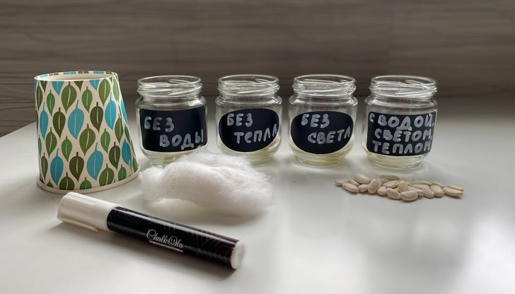
Сколько времени займет: от 3 дней, чтобы увидеть, как фасолинки повели себя при разных условиях.

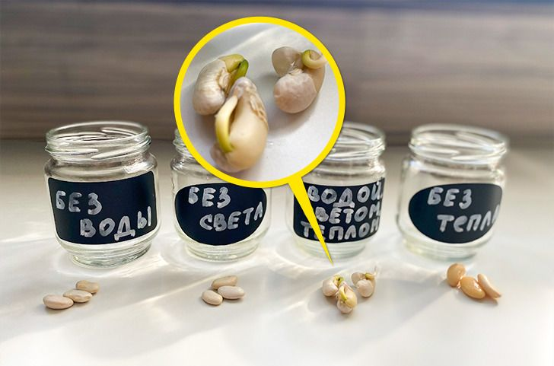

2. Как растения пьют воду
Что понадобится: китайский салат и / или капуста, стаканчики, пищевые красители, вода.
Что делать:
- Развести красители в воде.
- Поставить в каждый стакан лист салата.
- Наблюдать за волшебством.
Что должно получиться: листы начнут пить воду и изменят цвет. Мы сначала проводили этот эксперимент, используя вместо пищевых красителей гуашь. С гуашью ничего не получилось. Листы завяли, но сохранили свой природный цвет. Зато если проводить опыт с пищевыми красителями, то по завершении его можно не только объяснить ребенку, как растение пьет воду, но и сделать необычный разноцветный и вполне съедобный салат.
Сколько времени займет: 3 часа, но уже через несколько минут можно увидеть, как цвет растений начнет меняться.
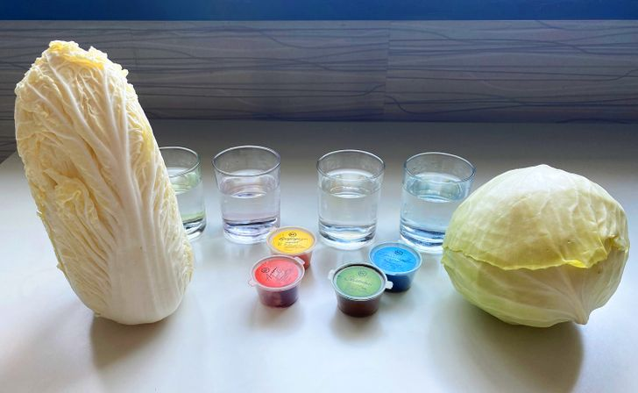

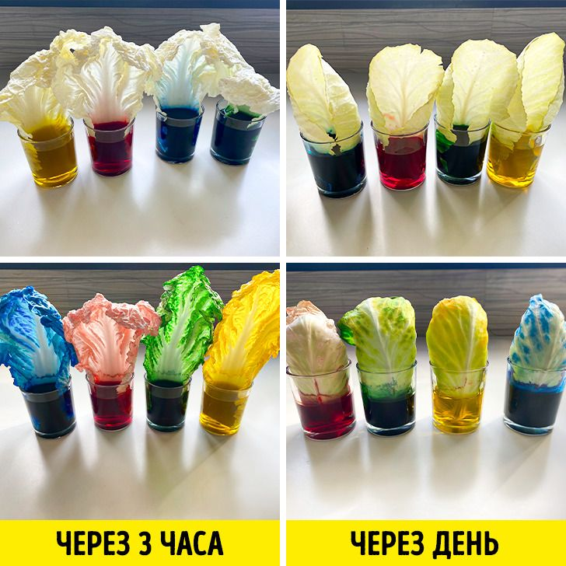

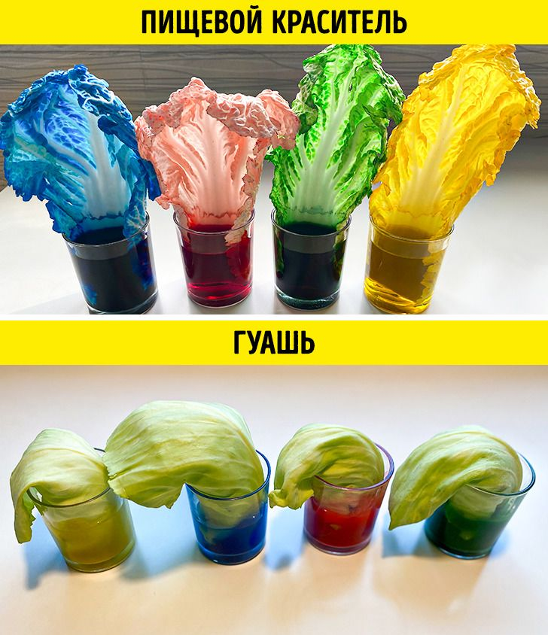

Лава-лампа

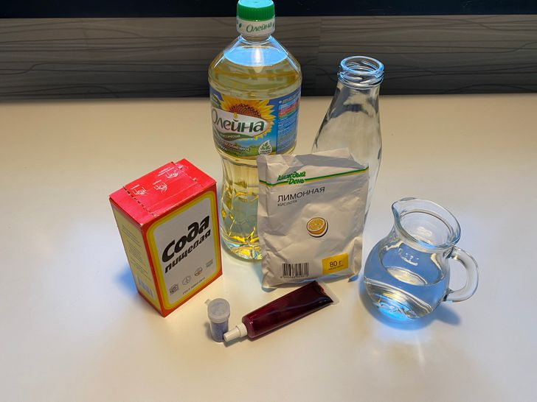
Что понадобится: растительное масло, сода (напомните ребенку, что в химии она называется гидрокарбонатом натрия), лимонная кислота, пищевой краситель, вода.
Что делать:
- Наливаем масло в прозрачную емкость.
- В отдельном стакане тщательно смешиваем 1 ст. л. соды с 1 ст. л. лимонной кислоты.
- Высыпаем смесь в емкость с маслом.
- Отдельно добавляем немного красителя в воду.
- Выливаем окрашенную воду в банку.
- Емкость должна оставаться открытой.
Что должно получиться: благодаря воде начнется реакция между содой и лимонной кислотой, в результате которой появляется углекислый газ. Газ образует пузырьки, которые поднимают окрашенную воду наверх. После того как они попадают в воздух, вода снова опускается вниз, потому что она тяжелее масла. Можно обратить внимание, что в масле сода и лимонная кислота не вступают в реакцию, потому что не растворяются в нем. Если захочется сделать меньше краски и пузырьков, воды надо брать, соответственно, меньше.
Сколько времени займет: 30 минут.
Как еще можно провести этот опыт: вместо лимонной кислоты можно взять уксус. Тогда порядок действий будет такой:
- Наливаем масло.
- Кладем в эту же емкость соду.
- В небольшое количество уксуса добавляем пищевой краситель.
- Выливаем уксус в масло.
- Обратите внимание, что вода в таком случае не нужна.

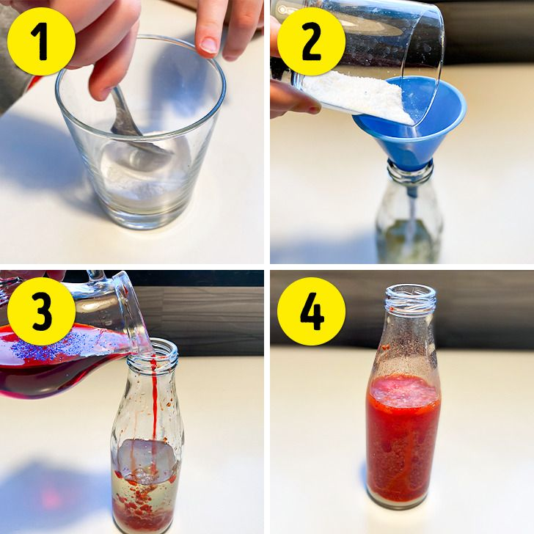
Дополнительно 29 ЗАБАВНЫХ ЭКСПЕРИМЕНТОВ, КОТОРЫЕ ВЫ ЗАХОТИТЕ ПОВТОРИТЬ https://www.youtube.com/watch?v=8xvitn4XDM4

